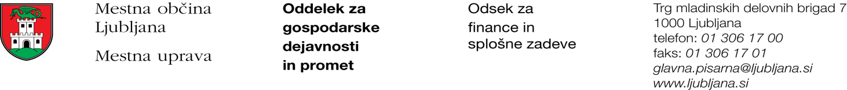

Številka: 351-199/2017 - 4
Datum: 21. 12. 2017

Mestna občina Ljubljana, na podlagi tretjega odstavka 55. člena Uredbe o stvarnem premoženju države in samoupravnih lokalnih skupnosti (Uradni list RS, št. 34/11, 42/12, 24/13, 10/14 in 58/16), objavlja naslednjo:

NAMERO O SKLENITVI NEPOSREDNE POGODBE

Mestna občina Ljubljana objavlja namero o sklenitvi neposredne pogodbe o ustanovitvi služnosti na nepremičninah ID znak: parcela 1739 552/35, parcela 1739 558/1, parcela 1739 590, parcela 1739 604/7, parcela 1739 611, parcela 1739 633/1, parcela 1739 633/3, parcela 1739 648/13, parcela 17391947, parcela 1739 656/89.

Predmet pogodbe bo ustanovitev služnostne pravice v javno korist gradnje, obratovanja, rekonstrukcije, vzdrževanja in nadzora elektro kabelske kanalizacije, z ustreznimi dostopi in dovozi, za čas obratovanja elektro kabelske kanalizacije, na nepremičnini ID znak: parcela 1739 552/35 v dolžini 15,30 m in širini 0,50 m levo in desno od osi elektro kabelske kanalizacije, parcela 1739 558/1 v dolžini 6,25 m in širini 0,50 m levo in desno od osi elektro kabelske kanalizacije, parcela 1739 590 v dolžini 54,50 m in širini 0,50 m levo in desno od osi elektro kabelske kanalizacije, parcela 1739 604/7 v dolžini 12,00 m in širini 0,50 m levo in desno od osi elektro kabelske kanalizacije, parcela 1739 611 v dolžini 100,60 m in širini 0,50 m levo in desno od osi elektro kabelske kanalizacije, parcela 1739 633/1 v dolžini 105,95 m in širini 0,50 m levo in desno od osi elektro kabelske kanalizacije, parcela 1739 633/3 v dolžini 1,40 m in širini 0,50 m levo in desno od osi elektro kabelske kanalizacije, parcela 1739 648/13 v dolžini 26,05 m in širini 0,50 m levo in desno od osi elektro kabelske kanalizacije, parcela 1739 1947 v dolžini 17,30 m in širini 0,50 m levo in desno od osi elektro kabelske kanalizacije, parcela 1739 656/89 v dolžini 12,70 m in širini 0,50 m levo in desno od osi elektro kabelske kanalizacije, kot to izhaja iz PGD št. 08/17 iz julija 2017, družbe PIRING d.o.o., Tbilisijska 5, Ljubljana.

Pogodba bo sklenjena po preteku 15 dni od dneva objave te namere na spletni strani Mestne občine Ljubljana.

MESTNA OBČINA LJUBLJANA

